**Информация к проекту решения по заявлению:**

**1.7. Общества с ограниченной ответственностью «Автодорремонт техно»**

**Земельный участок:**

кадастровый номер **54:35:061230:135**;

местоположение:Новосибирская область, г Новосибирск, **р-н. Ленинский**, ул. Большая, з/у 310/5;

площадь 18898 кв.м.;

(планшет 384, 385, 456, 457).

**Зонирование:** Зона производственной деятельности (П-1)

**Заявленные требования:** *в части уменьшения минимального процента застройки в границах земельного участка с 20 % до 5 %.*

**Обоснование согласно заявлению:** *в связи с тем, что конфигурация земельного участка, наличие охранной зоны инженерных сетей являются неблагоприятными для застройки*

**Планируется: строительство здания склада**

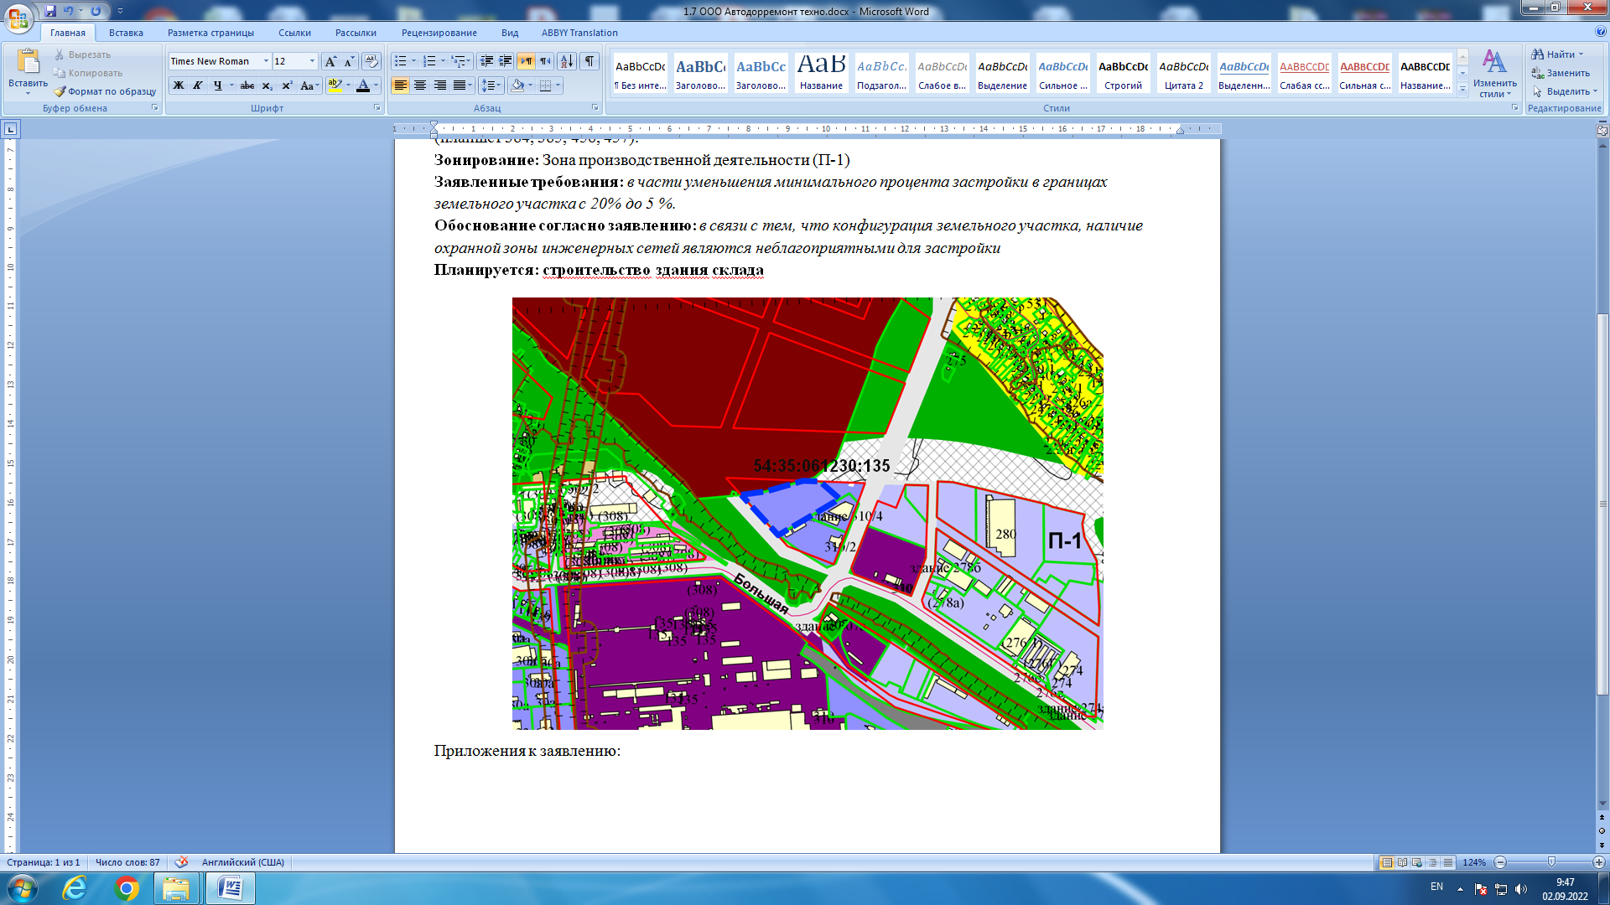

Приложения к заявлению: